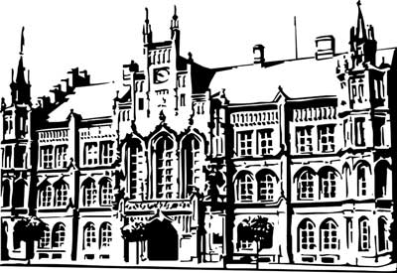 | Město Nový Bydžov  Masarykovo náměstí 1, 504 01 Nový Bydžov  ID schránky v ISDS: 2umb8hk

Objednávka č. 243/2022
na faktuře uvádějte vždy č. objednávky

Objednatel Dodavatel
Město Nový Bydžov Obchodní firma : Kolba, s. r. o.
Masarykovo náměstí 1 Sídlo : Radešov 19/
504 01 NOVÝ BYDŽOV
54954 Police nad Metují

IČ : 00269247 IČ : 27486117
DIČ : CZ00269247 DIČ : CZ27486117
Plátce DPH
Objednáváme u Vás položení dopadové plochy 80 m2 včetně materiálu v areálu Mateřské školy Sluníčko, ul. U Plovárny č. p. 1380 v Novém Bydžově – část sportovní plochy u budovy "B".

Lhůta plnění : 13.06.2022 -30.06.2022
Cena s DPH : 206 305,00Kč
Dne: 13.06.2022

Vyřizuje / tel.:
ODPA | Položka | ZP | ÚZ | ORJ | ORG |  | Kč
3111 | 6121 |  |  |  | 0302 |  | 206 305,00
Předběžnou kontrolu provedl a nárok schválil:
Příkazce operace: 13.06.2022 10:28:38
Správce rozpočtu: |  |  |  |  |  | Datum: 13.06.2022

AKCEPTACE dne 13.06.2022

